高三生物二轮复习学案
——稻鸭互作之选择性必修二二轮复习
一、学习目标：
生命观念: 通过稻田养鸭案例，理解生态系统的整体性、物质循环与能量流动的规律
科学思维: 分析鸭在稻田生态位中的作用，构建能量流动模型和物质循环图解
科学探究: 设计实验探究鸭的放养密度对稻田生物多样性和水稻产量的影响
社会责任: 评价“稻鸭共作”模式的生态效益，提出农业可持续发展的建议
二、学习过程：
【核心考点一】：种群密度和群落物种组成的调查方法
例1 （2025 江苏）关于“研究土壤中动物类群的丰富度”实验，下列叙述错误的是（ ）
A．设计统计表格时应将物种数和个体数纳入其中
B．可用采集罐采集土壤动物
C．不宜采用样方法调查活动能力强的土壤动物
D．记名计数法适用于体型小且数量极多的土壤动物
例2（2021 江苏 改）下列说法正确的是（ ）
A. 调查某地区野鸭的种群密度，使用标志重捕法，尽量不影响标记动物正常活动，个体标记后即释放。
B. 探究培养液中酵母菌种群数量的变化，摇匀后抽取少量培养物，适当稀释，用台盼蓝染色，血细胞计数板计数。
C. 如果对红豆杉种群密度进行调查，常用的方法是五点取样法。
D. 五点取样法适合调查灌木类行道树上蜘蛛的种群密度。
【网络构建一】 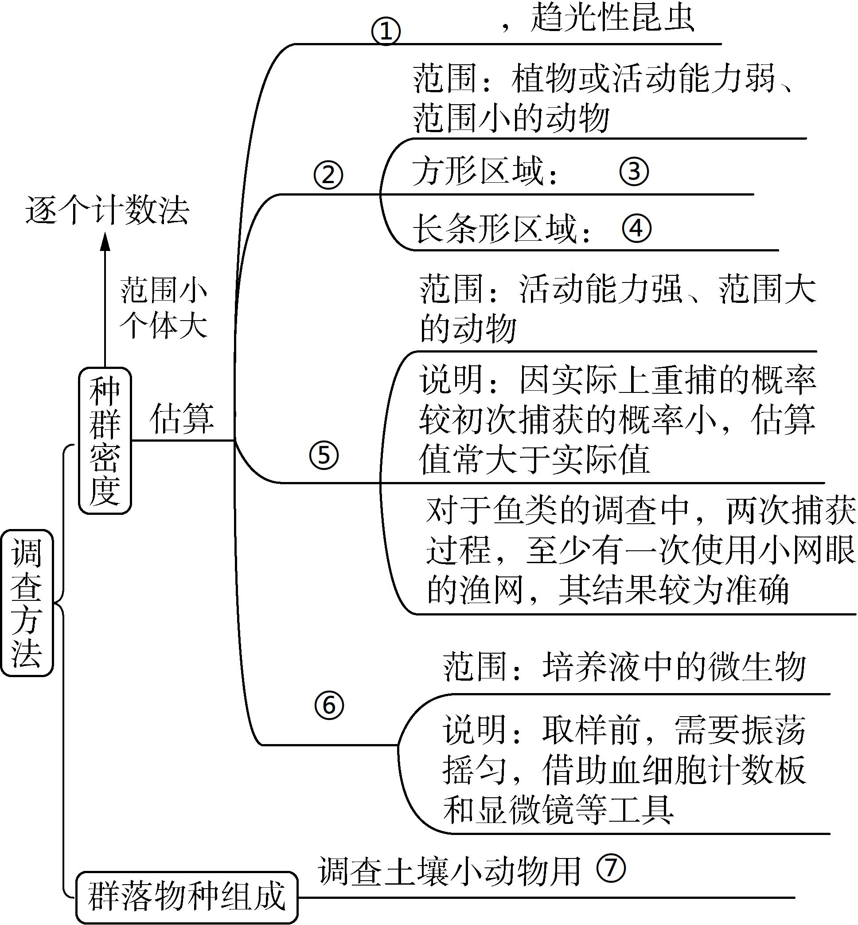
①： ；
②： ；
③： ；
④： ；
⑤： ；
⑥： ；
⑦： ；
【核心考点二】：两种典型的种群数量增长曲线分析
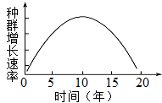
例3（2008·上海）下图表示某种鸭迁入新环境后，种群增长速率随时间的变化关系。在第10年时经调查该种群数量为200只，估算该种群在此环境中的环境负荷量约为（ ）

A．100只 B．200只 C．300只 D．400只

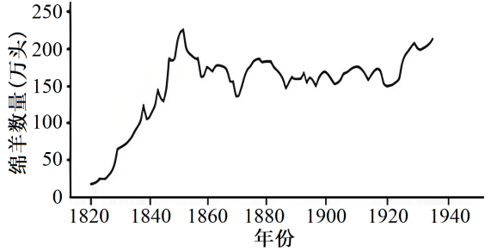
例4（2025浙江 改编）某岛1820~1935年间鸭种群数量变化结果如右图所示。1850年后，由于放牧活动和对鸭产品的市场需求，种群中大量中老年个体被
（万只）
捕杀，使其种群数量在132万~225万只之间波动，以持续
获得最大经济效益。下列叙述正确的是（ ）
A．1850年前，种群的增长速率持续增加
B．1850年前，种群的增长方式为“J”形增长
C．1850年后，种群的年龄结构呈增长型
D．1850年后，种群数量波动的主要原因是种内竞争
例5（2023·山东）若鸭的种群具有阿利效应，该种鸭的种群初始密度与种群增长速率之间的对应关系如图所示。其中种群增长速率表示单位时间增加的个体数。下列分析正确的是（ ）
A．初始密度介于0~a时，种群数量最终会降为0
B．初始密度介于a~c时，种群出生率大于死亡率
C．将种群保持在初始密度c所对应的种群数量，有利于持续获得较大的捕获量
D．若自然状态下该动物种群雌雄数量相等，人为提高雄性占比会使b点左移
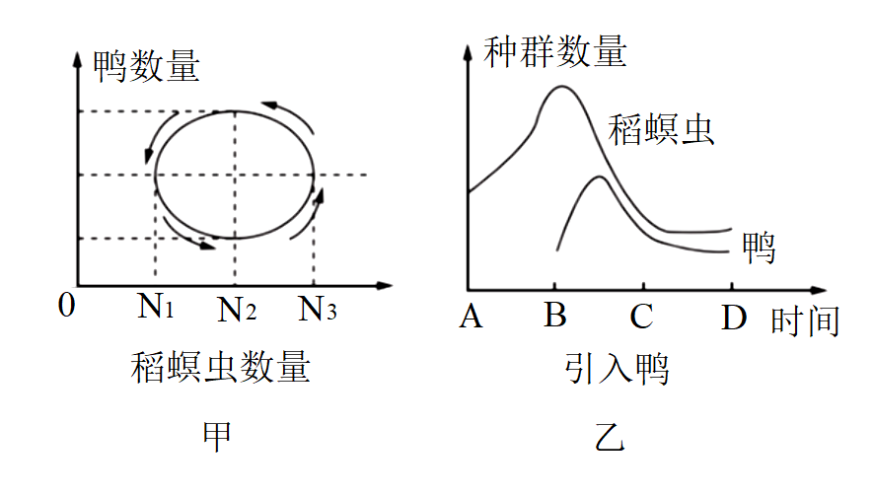
例6 为研究稻螟虫种群数量变化规律，某地区将鸭子引入农田捕食稻螟虫，结果仅需2000只鸭就能对4000亩地里的稻螟虫进行有效控制。据此建立了如图所示的甲、乙两个模型，下列正确的是（ ）
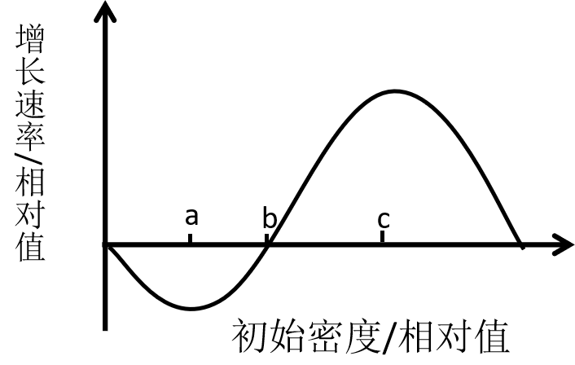

例5图
A．引入鸭后，稻螟虫种群K值降低，其值为甲图中的N₁
B．由甲图可知，稻螟虫和鸭二者的种群数量是相互影响的，变化符合循环因果关系
C．乙图A~B时间段，若稻螟虫初始数量为N₀，且每天增加3%，则 t 天后种群数量为N₀×0．03^{t}
D．天敌、竞争者等都可影响种群数量变化，故也可通过引入稻螟虫的竞争者来达到防控目的
【网络构建二】
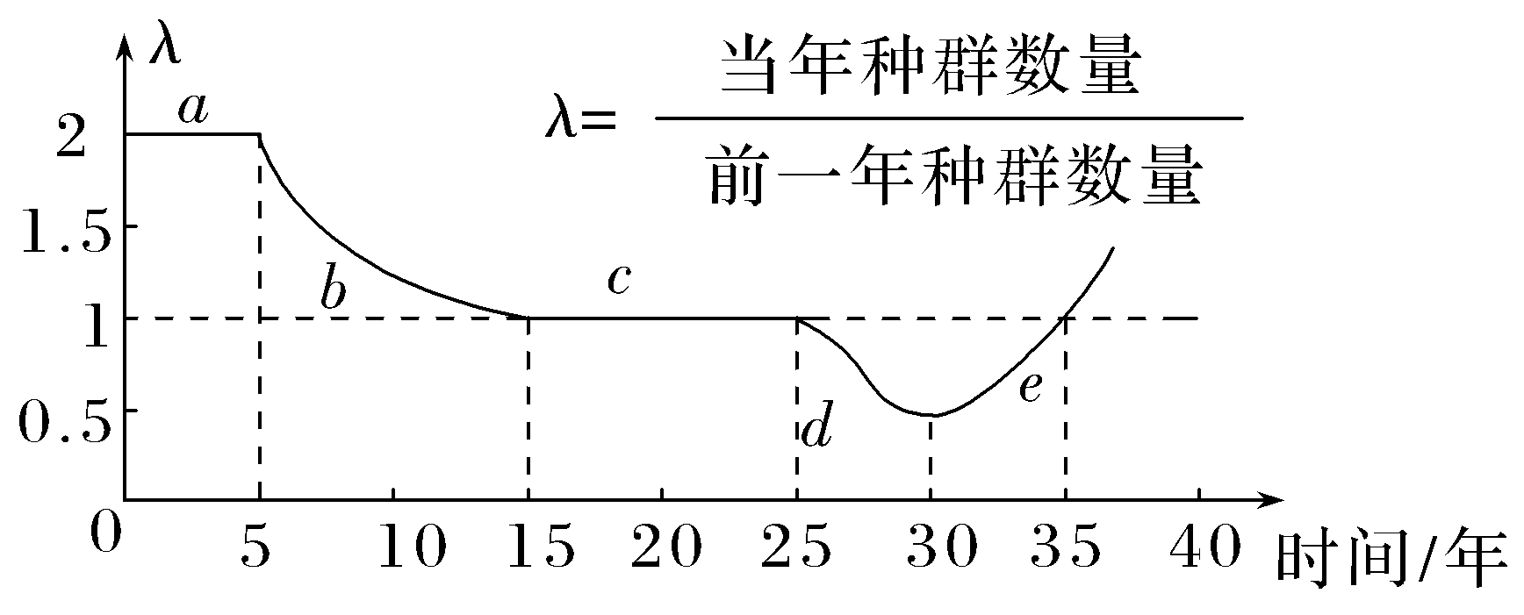
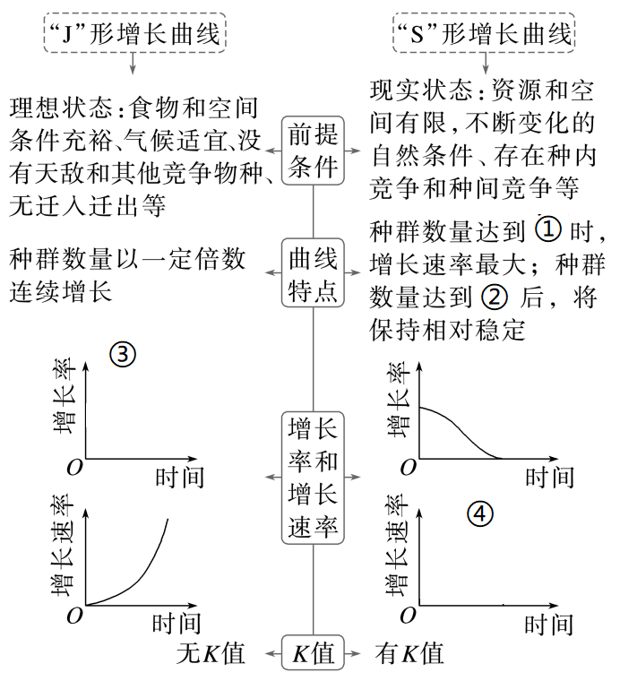
①： ；
②： ；
③、④直接画在图上；
⑤：J形曲线数学公式： ；
下图中 年种群数量增长；
年种群数量下降。
【核心考点三】：生态系统结构与功能
例7为解决鸭养殖的污染问题， 某地采取稻田养鸭模式。在水稻生长期进行70天稻鸭共作， 之后改为鸭棚集中圈养， 所产粪便污物用于厌氧发酵。下列叙述不正确的是（ ）
A．水稻、鸭子、厌氧微生物共同组成了该稻田群落
B．鸭在稻田捕食害虫、取食杂草， 有利于水稻生长
C．利用圈养所产鸭粪进行厌氧发酵促进了物质循环
D．稻田养鸭模式体现了生态工程的自生和整体原理
例8（2007·重庆）稻-鸭-萍共作是一种新兴的生态农业模式，其中，水生植物红萍（满江红）适生于荫蔽环境，可作为鸭子的饲料，鸭子能吃有害昆虫并供肥，促进水稻生长，对以此模式形成的生态系统，下列叙述错误的是 （ ）
A．该生态系统的主要功能是物质循环和能量流动
B．鸭子既是初级消费者，又是次级消费者
C．投放适量的鱼、鸭可提高该系统的抵抗力稳定性
D．水稻和红萍分层分布，能提高光能传递效率
【网络构建三】
1．生态系统的组成成分
项目 | ① | ② | ③ | ④
作用 | 生物群落中物质和能量的根本来源 | 合成有机物储存能量；  为消费者提供食物和栖息空间 | 加速生态系统的物质循环；  帮助植物传粉和传播种子 | 将动植物遗体和动物的排遗物分解成无机物，供生产者重新利用
地位 | 生态系统的基础，必要成分 | 生态系统的基石 | 生态系统最活跃的成分、非必要成分 | 生态系统的关键成分、必要成分
2．生态系统三大功能
项目 | 能量流动 | 物质循环 | 信息传递
特点 | ⑤ | ⑥ | 往往是双向的(也有单向)，不能循环
范围 | 生态系统中各营养级之间(生物群落中) | 生物圈 | 生物之间，生物与非生物环境之间
途径 | 食物链和食物网 |  | 不依赖食物链、食物网
地位 | 能量流动是生态系统运转的动力 | 物质循环是生态系统的基础 | 决定能量流动和物质循环的方向和状态
联系 | 三者同时进行，相互依存，不可分割，形成统一整体
【核心考点四】：生态系统能量流动模型
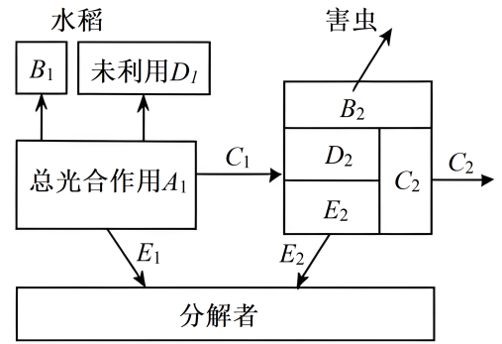
例9 稻鸭共作将种植业和养殖业有机结合，可提高生态经济效益。稻田为鸭群提供适宜的生长环境，鸭群可以取食水稻老黄叶、杂草、害虫等，如图表示某稻鸭共作生态系统能量流经水稻和害虫的过程。下列叙述错误的是（ ）
A．B1表示水稻通过细胞呼吸散失的能量
B．C1-B2表示害虫用于生长发育繁殖的能量
C．E2包括害虫的遗体残骸及其粪便中的能量
D．鸭捕食害虫能使能量更多流向对人类有益的方向
例10 稻一鱼一鸭共生系统是一种生态农业模式，通过在
水稻田中同时养殖鱼类和放养鸭子，形成“水稻+鱼+鸭”生
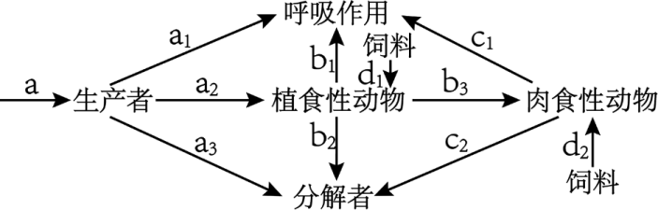
态系统。下图为稻—鱼—鸭共生系统各营养级能量流动示
意图，其中字母表示能量值。下列叙述错误的是（ ）
A．流经该生态系统的总能量为a+d1+d2
B．生产者用于自身生长、发育和繁殖的
能量为a2+a3
C．该模式可以提高稻田的单位面积产量，降低农业污染
D．第二营养级和第三营养级的能量传递效率为（b3/a2）×100%
【网络构建四】能量流动模型
(1)生产者的能量流动模型(见图1)：流经整个生态系统的总能量是生产者固定的总能量(W₁)，一部分经生产者的呼吸作用消耗(A₁)，一部分则用于生产者的生长、发育和繁殖(B₁＋C₁＋D₁)，包括现存在植物体的B₁、流向分解者的C₁、流向下一营养级的D₁。可见在某个生态系统中，所有生物的总能量都来自W₁，所有生物总能量之和都小于W₁。
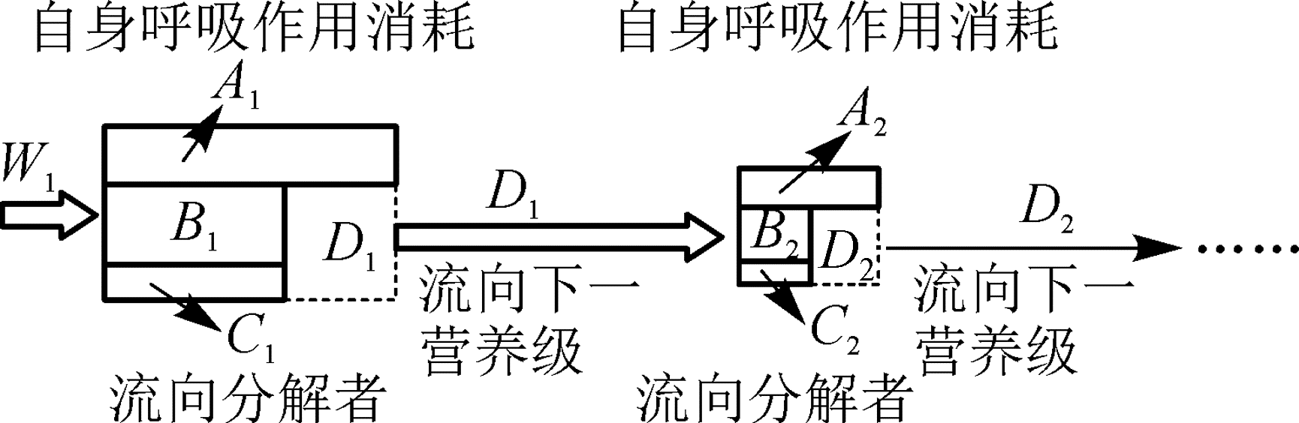
图1
(2)流经消费者的能量流动模型(见图2)：摄入能量－粪便量＝同化能量(A)，同化能量(A)－呼吸消耗能量(A上的散失能量)＝自身生长、发育和繁殖能量(B)。
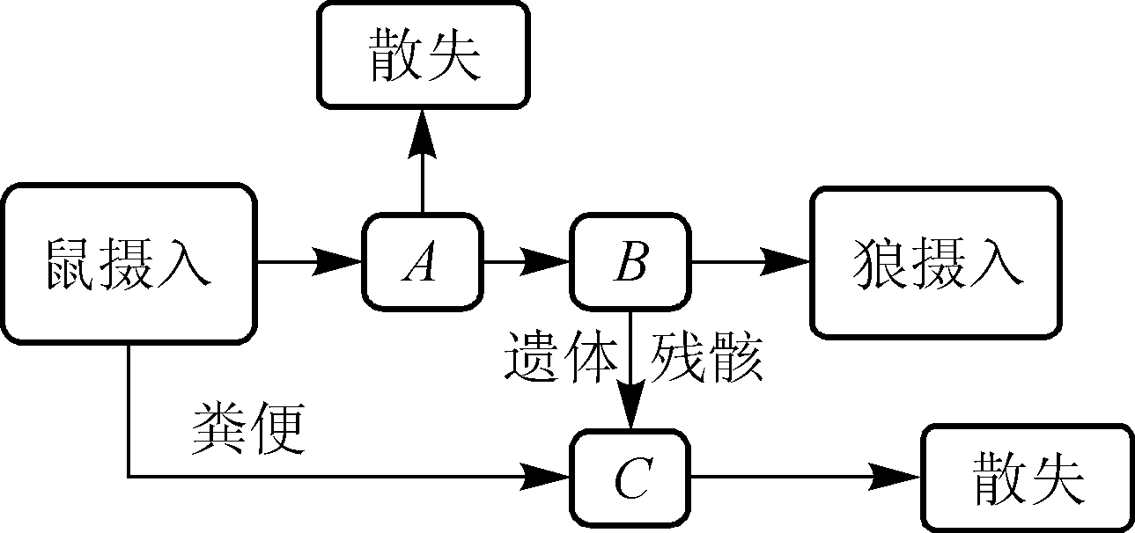
图2
(3)能量传递效率不会是100%。从图1可以看出，从第一营养级到第二营养级能量的传递效率等于D₁/W₁，一般情况下，能量传递效率为10%～20%。
【课堂练习】
11、为了调整农业产业结构，大力发展绿色食品生产，某农场在确定水稻稳产的基础上， 发展了“稻萍鱼鸭”立体养殖的农田生态系统（如下图所示），其中浮萍不仅作为鱼和鸭的饲料，而且吸收氮磷能力强，可净化稻田水质。经调查该农田生态系统第一、二营养级的能量流 动情况如下表所示（净同化量是指用于生长发育繁殖的能量， 单位：J ·cm-2 ·a-1 ）
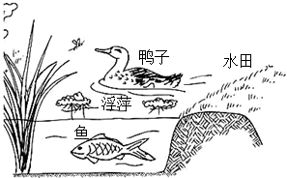
请回答下列问题：
项目 | 净同化量 | 呼吸消耗量 | 流向分解者 | 未利用 | 人工输入
第一营养级 | 126 | 46 | 10 | 97 | 0
第二营养级 | 17.1 | 7.9 | 1.1 | 12 | 6
(1)鱼和鸭属于生态系统的______________（成分） ，它们与浮萍的种间关系是_________。
(2)若要研究水稻的______________，需要调查它所处的空间位置、占有资源的情况及种间关系； 若要研究土壤小动物类群的丰富度， 常用_____________ 进行采样调查，土壤取样深度不同， 生物的种类和数量不同， 这体现了群落的__________ 结构。
(3)种植水稻常以每年单位面积的稻米产量为衡量指标，从能量角度分析该指标属于_________的 主要组成部分；分析上表数据可知， 流入该生态系统的总能量是__________J ·cm⁻² ·a⁻¹，第二、第三营养级之间的能量传递效率为___________。
(4)“稻萍鱼鸭”立体养殖的农田生态系统运用了群落的空间结构原理，依据这一原理进行养殖的优点是______________；“稻萍鱼鸭”这种立体养殖与传统单 一模式相比，其优点是___________ （至少回答两点） ； 在构建该生态系统时，需要考虑所养殖生物的___________ 等因素， 从而确定每种生物 之间的合适比例，最终实现生态效益和经济效益的可持续发展。
(5)如图为该生态系统中的食物网，若鸭的食物10%来自鱼，60%来自昆虫，30%来自杂草，鱼的能量20%来自昆虫，80%来自杂草，则鸭增重10g，最多需要消耗杂草_____g。
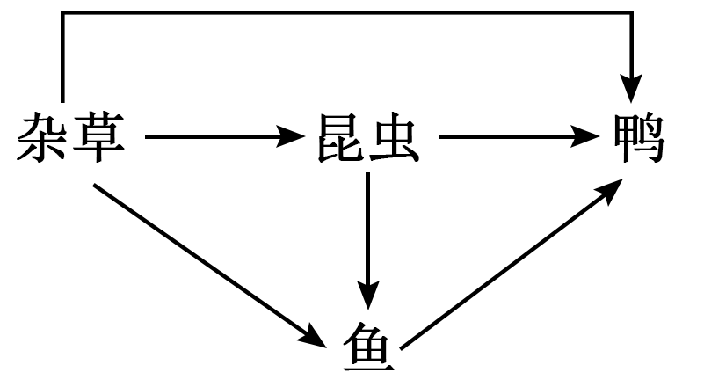

【选择性必修二知识网络构建】

